樱桃帮V2.0需求文档 V0.5

文件状态：  [ √ ] 草稿  [ ] 正式发布  [ ] 正在修改 | 文档编码
文件状态：  [ √ ] 草稿  [ ] 正式发布  [ ] 正在修改 | 作 者 | 韦小雪
文件状态：  [ √ ] 草稿  [ ] 正式发布  [ ] 正在修改 | 创建时间 | 2015-05-23
文件状态：  [ √ ] 草稿  [ ] 正式发布  [ ] 正在修改 | 当前版本 | Ver.0.5

编号 | 文档版本 | 修订章节 | 修订原因 | 修订日期 | 修订人
1 | V0.2 | 我的主页-我的消息 | 同一篇日记或帖子，多条评论或回复只显示一条 | 2015-05-26 | 韦小雪
2 | V0.3 | 我的主页-发晒单 | 添加发晒单操作流程描述 | 2015-05-29 | 韦小雪
3 | V0.3 | 帖子终端页 | 帖子终端页图片改成大图模式 | 2015-05-29 | 韦小雪
4 | V0.3 | 发日记页 | 调整发日记，图片为必填项 | 2015-05-29 | 韦小雪
5 | V0.3 | 发日记页 | 调整发布流程改成单线程，发布完成才能进行其他操作；图片优先上传，减少发布环节用户等待时间； | 2015-05-29 | 韦小雪
6 | V0.3 | 日记或帖子评论区 | 根据手机系列号判断点赞状态； | 2015-05-29 | 韦小雪
7 | V0.3 | 积分说明 | 调整、补充积分说明 | 2015-05-29 | 韦小雪
8 | V0.3 | 发日记页 | 补充在发布成功界面，对节点内容删除的操作的说明； | 2015-05-29 | 韦小雪
9 | V0.3 | 我的主页-我的收藏 | 补充说明收藏列表的帖子被删、取消收藏操作流程说明 | 2015-05-29 | 韦小雪
10 | V0.4 | 帖子终端页、日记终端页 | 补充日记/帖子终端分享出去的页面内容，帖子回复规则、圈子列表缓存时间等 | 2015-06-09 | 林泽农
15 | V0.5 | 圈子首页 | 调整置顶部分的样式 | 2015-06-10 | 韦小雪

目录
1. 首页 2
2. 圈子首页 4
3. 优惠页 11
4. 日记终端页 12
5. 日记或帖子评论区 14
6. 发日记页 19
7. 帖子终端页 30
8. 发帖子 34
9. 我的主页 35
10. 积分说明 48
11. 消息推送 49
12. 通用提示 49

首页

区域 | 功能说明 | 备注
快速入口 | 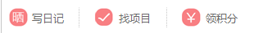  3个快捷入口：  写日记：点击界面跳转到发日记界面；  找项目：点击界面跳转到项目集合界面【一期已有设计稿】；  领积分：【一期已有功能】
内容入口 | 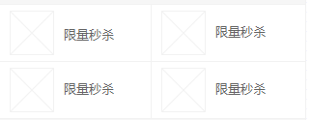  在原来 一元秒杀和专属优惠的基础上再增加2个功能入口，具体名称待定，后台维护操作不变，多增加2个入口的维护即可；
活动专场 | 1期功能，形式和读取跟1期保持一致；
热门活动 | 1期的猜你喜欢，形式和读取跟1期保持一致；
精选推荐 | 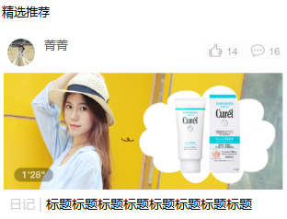  由后台人工推荐内容；  精选推荐图，编辑将手术前后图做成对比图，后台手动维护【后台功能描述详细记录】  数据字段：日记或帖子所属用户头像、用户昵称、点赞数、回复数、推荐图、日记或帖子标题（日记、帖子字样系统填写）  编辑填写日记或帖子的id以及上传相应的图片，系统自动读取回复数和点赞数（若回复数和点赞数为0则不显示）；  此列表累积显示历史数据，最新的数据显示在顶部；默认一次显示10条数据，下拉一次再加载10条；【所有列表统一此加载方式】  3天前的日期显示规则参考微信朋友圈，其他更长久的日期直接显示日期，如2015-03-19 。APP其他时间显示统一此规则；  0分钟<发布时间< 60分钟，显示“X分钟前”  60分钟<=发布时间<24小时，显示“X小时前”  24小时<=发布时间<48小时，显示“一天前”  48小时<=发布时间<72小时，显示“两天前”  发布时间>=72小时，显示发布的日期，规则为YYYY-MM-DD

圈子首页
区域
区域 | 功能说明 | 备注
顶部分类切换 | 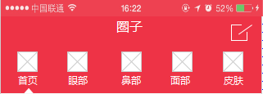  圈子右上角发日记或帖子入口，点击进入发布操作界面；  左右滑动切换所有的圈子分类；  圈子内容形式有两类，日记（案例、晒单）和帖子。  将日记所属项目与圈子做一一对应处理，系统写死；  具体的圈子分类：  首页，眼部、鼻部、面部、皮肤、胸部、口腔、毛发、修复、塑形、综合  需将之前的案例，默认读取到对应的圈子分类中，具体对应如下：  眼部：  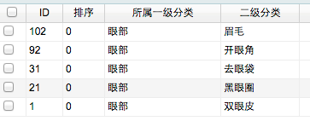  鼻部：  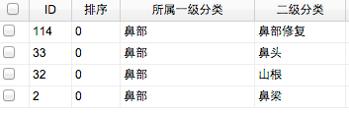  面部：  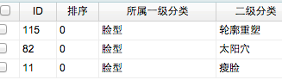  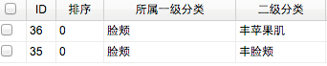  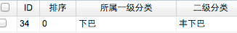  皮肤：  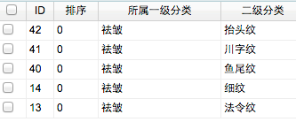  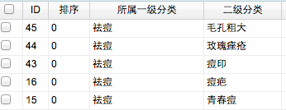  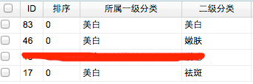  胸部：  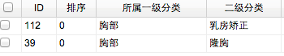  口腔：  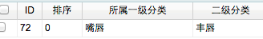  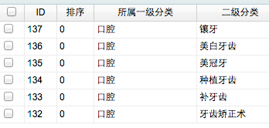  塑形：  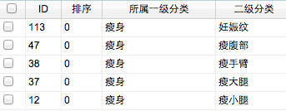  毛发：  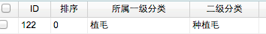  修复：  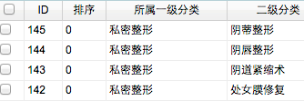  点击编辑入口，进入发帖或发日记的选择页，此页面往下文档有描述。
置顶 | 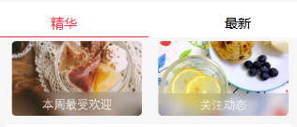  圈子首页置顶区域，最多显示6条内容，图片+标题，用于置顶站务以及重要公告内容，手动左右切换，打开此页面时，内容从左边推过来，起到提示这块可以拖动的作用；【具体交互效果待定】，后台编辑推荐维护；【后台功能描述详细记录】
切换tab |   圈子界面分 精华 和 最新 的两个tag；  “精华列表”：读取圈子最新的精华日记或帖子；  “最新列表“：读取圈子最新的日记或帖子；
消息提示 |   若用户收到回复/评论，系统信息，在圈子首页”精华“和”最新“两个界面下显示信息提示条；【日记/帖子加精、删除、编辑推送信息不在此处提示，用户之间的回复/评论消息才在这里提醒】  用户点击后，进入我的主页—我的消息；  用户一直不点击，则一直显示；  图片来源：最新回复自己的用户头像，或系统默认头像（无头像、系统信息）；
圈子首页-精华列表 | 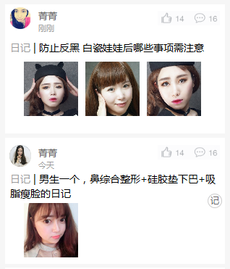  列表读取：读取最新设置成为精华的日记或帖子，最新的精华显示在列表的最上面；  数据项读取：发日记/帖人的头像、昵称、更新时间（无更新时间则显示发布时间）、帖子或日记标题、点赞数和评论数（数值为0则隐藏）、精华图标；  日期显示规则：3天前的日期显示规则参考微信朋友圈，其他更长久的日期直接显示日期，如2015-03-19 。APP其他时间显示统一此规则；  图片读取：读取日记或帖子，最新更新的记录下的前三张图片，限高限宽显示，图片等比压缩，居中截取；  点击说明：  点击用户头像，昵称，进入ta的主页；  点击列表项其他任意地方，进入帖子或日记详情页；  加载说明：默认加载10条数据，下拉到底部自动加载10条，如果底部没有更多数据，则显示“没有更多了”；
圈子首页-最新列表 | 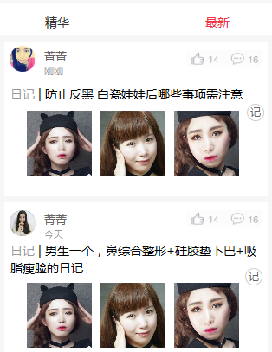  列表读取：读取用户最新发布或最新更新（审核系统通过的）的日记或帖子，最新的发布的显示在列表的最上面；  数据项读取：发日记/帖人的头像、昵称、更新时间（无更新时间则显示发布时间）、帖子或日记标题、点赞数和评论数（数值为0则隐藏）、精华图标（无则不显示）；  日期显示规则：3天前的日期显示规则参考微信朋友圈，其他更长久的日期直接显示日期，如2015-03-19 。APP其他时间显示统一此规则；  图片读取：读取日记或帖子，最新更新的记录下的前三张图片，限高限宽显示，图片等比压缩，居中截取；  点击说明：  点击用户头像，昵称，进入ta的主页；  点击列表项其他任意地方，进入帖子或日记详情页；  加载说明：默认加载10条数据，下拉到底部自动加载10条，如果底部没有更多数据，则显示“没有更多了”；
分类圈子-话题 | 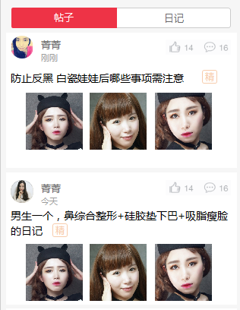  切换到分类的圈子时，显示“帖子和日记”两类内容区分显示的切换，默认显示帖子列表；  日记和帖子的展示布局一致；  列表读取：读取用户最新发布或最新更新（审核系统通过的）的日记或帖子，最新的发布的显示在列表的最上面；  数据项读取：发日记/帖人的头像、昵称、更新时间（无更新时间则显示发布时间）、帖子或日记标题、点赞数和评论数（数值为0则隐藏）、精华图标（无则不显示）；  日期显示规则：3天前的日期显示规则参考微信朋友圈，其他更长久的日期直接显示日期，如2015-03-19 。APP其他时间显示统一此规则；  图片读取：读取日记或帖子，最新更新的记录下的前三张图片，限高限宽显示，图片等比压缩，居中截取；  点击说明：  点击用户头像，昵称，进入ta的主页；  点击列表项其他任意地方，进入帖子或日记详情页；  加载说明：默认加载10条数据，下拉到底部自动加载10条，如果底部没有更多数据，则显示“没有更多了”；
注意事项 | 圈子列表不加缓存（2015-6-9补充）
功能说明备注

优惠页
区域
区域 | 功能说明 | 备注
顶部导航 | 1期中导航中的专场，移动到优惠顶部导航作为切换

日记终端页
区域
区域 | 功能说明 | 备注
顶部 |   点击左箭头，返回上一个操作页；  顶部去取用户昵称+的整形日记  星星，点击后收藏，再次点击取消收藏，收藏后，记录到我的主页—我的收藏  分享：分享出去的页面，加载所有的日记内容和该日记前三条评论（2015-6-9补充）
日记头部 | 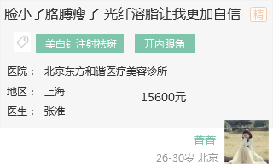  标题（最多显示2行）、项目（选择项目时需限制最多选择3个项目、可点击进入项目页）  机构信息：医院名称（可点击进入医院主页）、医院所属城市、医生、项目价格）  发日记用户头像、昵称、年龄、地区（没有填写则隐藏）；  点击用户头像，昵称，进入ta的主页；
日记正文 | 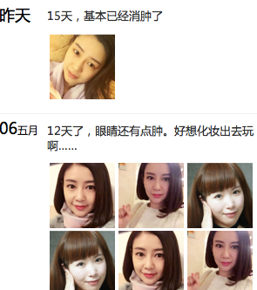  倒序显示，最新发布的日记记录显示在顶部  每次发日记内容，以微信朋友圈的样式展现，最多允许上传9张图，只有1张图的时候，也以小图形式展示（这点跟微信朋友圈 不一样）；  文字最多限制700字，且文字的显示最多5行，超过5行，显示“全文”，点击后，当前界面，展开全部文字；  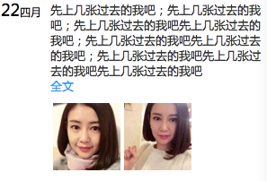 | 后台需要开发允许编辑在后台发日记的功能
点击小图，查看大图模式 | 点击日记中的图片，启动大图浏览模式，再次点击，退出大图，返回原帖子；  

日记或帖子评论区

区域 | 功能说明 | 备注
点赞数评论数 | 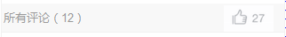  显示点赞的总数以及评论的总数；  点赞及评论图标不可点击
评论列表 | 用户发送评论，将评论作为最新评论插入到评论列表里，最新评论显示在最顶部；  评论类型：  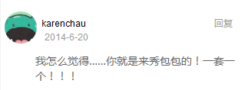  - 、对日记或帖子的评论：按评论顺序，最新评论插入到评论列表，最新评论显示在最顶部；  评论数据：评论人头像、昵称、回复时间、回复内容、回复操作入口（可对评论回复）；  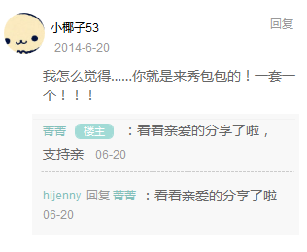  - 、回复评论：按回复顺序，最新回复的内容插入到评论项下方，最新回复显示在最底部；点击回复，可对回复再回复；  对评论进行回复的，提示成功回复后，系统自动刷新显示用户的回复；  补充回复评论显示规则（2015-6-9 补充）：  - 若用户为楼主，则显示楼主标签，如下图中的图1；  - 针对评论中的回复或评论中回复的回复，用户进行回复操作，文案都显示”XX 回复 XX“即可，如下图中的图2；  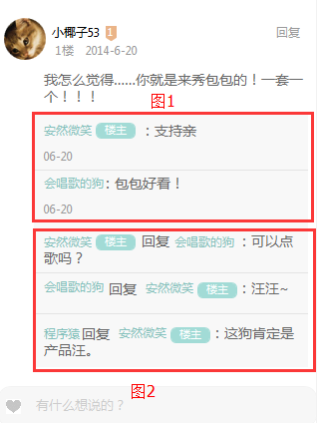
评论/点赞操作 |   评论条固定在页面底部，左侧点赞按钮；  具体操作：  （一）、点赞  日记或帖子唯一点赞操作入口，未登陆状态即可点赞，点赞后再登陆，保留之前的点赞状态；（根据手机号判定）  点击赞按键，出现动态效果，点赞数自动+1，不需给出系统提示; 点赞完成，图标从空心变实心；点赞后可再点击取消点赞。  注意设计时统一心形改为大拇指图形。所有点赞的图形需保持一致。  （二）、评论  日记或帖子评论唯一操作入口，登陆状态才能评论；  未登陆状态下，点击评论输入框，从界面下方展开登陆界面，如下图，登陆成功后，返回当前界面；  评论和回复评论最多只能输入150个字，至少输入1个字；  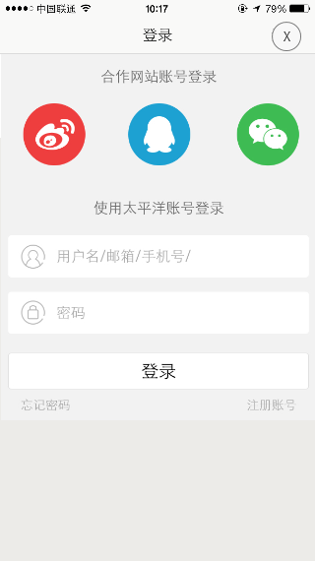  登陆状态，点击输入框，调用输入键盘，同时显示表情的选择按钮；  点击表情，隐藏输入键盘，显示表情选项，点击这个选项，清空已选的表情。  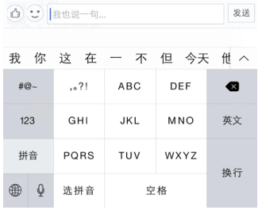  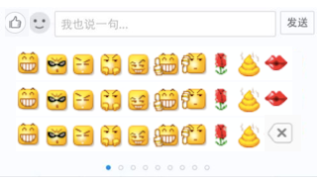  提交评论后，评论信息直接显示在评论列表中；  （提交不成功处理，与发日记/帖子不成功的流程一致，文档后面统一说明。）  注：改表情仅支持客户端自定义表情即可（2015-6-9补充）；  （三）、回复评论  需登陆状态才可回复，未登陆状态，与评论操作一样，启动登陆界面；点击评论项的“回复”按键或点击该评论内容，调用虚拟键盘（虚拟键盘正好展开在所需回复的评论项下方），如下图。回复输入框默认提示文字调用所回复的评论的用户昵称，显示“回复 用户昵称：”，输入回复内容时，提示文字被覆盖；  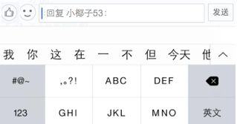  发表回复成功后的样式如下图。若是楼主回复的系统标识出楼主身份；  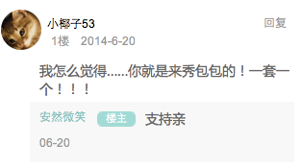  可对回复进行再次的回复，点击回复内容调用虚拟键盘，与回复一样，发表成功后，如下图样式：“用户昵称 回复 用户昵称”，每次回复，默认回复当前回复用户。（可参考微信朋友圈回复操作）  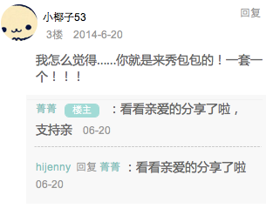  点击自己的回复或评论，则从界面下方调出删除操作提示，点击删除对已发的回复或评论进行清除操作，点击取消则隐藏此操作；  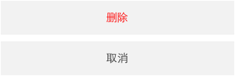
返回顶部按钮 | 当内容高度超过3屏时，大约3000像素，则显示返回顶部的按钮，点击返回页面最顶部；按钮需带透明感，悬浮在右侧下方
评论列表 | 默认先显示楚10条评论，向下拖动，自动加载，每次加载10条，无限加载；

发日记页

区
区域 | 功能说明 | 备注
操作入口 | 发日记在樱桃帮有三个入口：  （一）、首页  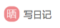，点击此入口，自动跳过“选择页”，默认点选发日记操作，进入“选项目”界面；  （二）、圈子右上角  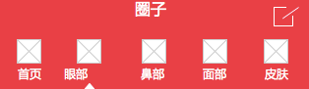  点击右上角发布按键，界面跳转到“选择页”；  （三）、我的个人中心 – 我的日记  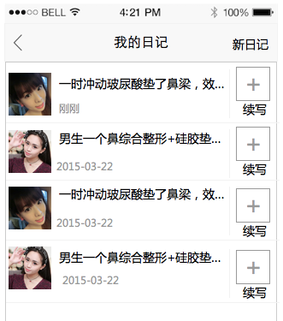  点击“新日记”按键，自动跳过“选择页”，默认点选发日记操作，进入“选项目”界面；  点击已有日记项的“续写”按键，则进入发日记流程中的“添加记录”界面；
选择页 | 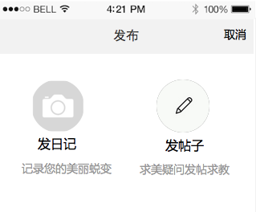  此界面为发日记或发帖子的统一入口，操作说明：  （一）、点击右上角的“取消”按键，“选择页”收起，返回上一级界面；  （二）、点击发日记，进入发日记流程的“选中手术项目”界面；点击发帖子，进入发帖界面；
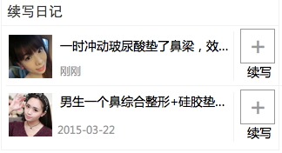
（三）、续写日记列表：
读取该用户最新发布的两篇日记，读取日记的最新记录节点下的第一张图、标题、更新日期（无则读发布时间）；
点击列表项任意地方，进入继续续写日记的界面；
如果用户没有写过日记，则隐藏不显示；
选择手术项目 | 读取医美系统的项目的层级（三层结构），按层级勾选手术项目。  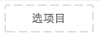默认显示“选项目”虚线框，选中后的三级项目显示在此处；  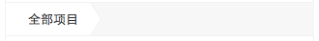  选择路径，面包屑，提供返回选择上一层级入口；  第一层级界面（如下图），只能单选，点选一级项目后，自动关联一级项目下的二级项目；“下一步“按键无法点击；  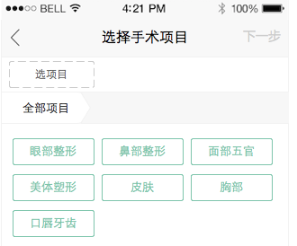  二级项目下，”全部项目>二级项目”，下方项目为当前所选的二级项目下的三级项目；  用户选择一个项目后，右边自动显示一个“+”的按钮，点击后显示全部项目，方便继续添加项目；或点击面包屑上的“全部项目“可切换到一级项目列表；同时面包屑路径相应退回；  最多可勾选3个三级项目；  选中后允许删除。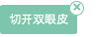选中后可点击叉叉删除；  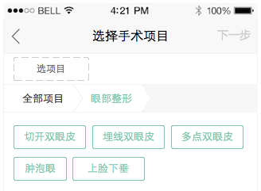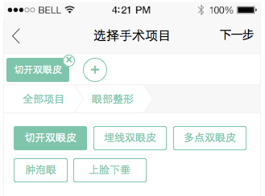  勾选上一个三级项目，“下一步“按键变成可点击状态，点击进入下一流程界面-”发日记-编辑界面“；
发日记-编辑界面 | 第一次写日记，顶部显示“新日记”；  标题：必填，一篇日记只有一个标题，续写日记不需要标题；最多35个中文字；  正文：非必填，文字，不需图文混排，字数不限制；  照片：必填，至少上传1张，最多上传9张；  机构信息：非必填；  如果没有填写必填内容，就点击“下一步”，给出以下对应系统提示：  “请填写标题哟“  “正文还没写呢“  “请至少上传一张照片哟，无图无真相啊亲“  【若用户点击返回选项目，发日记-编辑界面的内容需保存，退出/发送后，草稿内容删除。】
机构信息 | 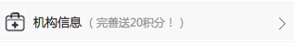  点击添加机构信息入口，界面调出机构信息添加界面；  点击“完成“则保存当前所填写的机构信息，并返回”发日记-编辑界面“，点击”取消“则不保存当前所填写的机构信息，保留之前数据，并返回”发日记-编辑界面“；  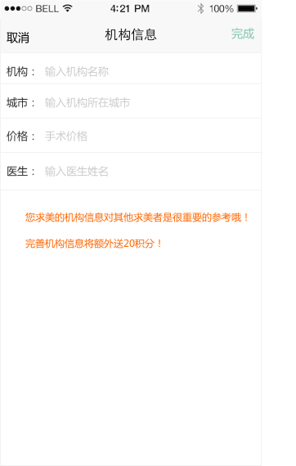  机构名称：点击输入区，界面跳转到相关机构搜索匹配界面，同时调出虚拟键盘；  系统跟进用户填写的关键词，实时匹配机构名称，给出相近机构名称给用户选择；  点选后返回上一级界面；  若没有相匹配的机构，通过“添加“按键，返回上一级界面，且将用户输入的机构填写到机构项中（用户添加的机构不读入到机构库中）；  医生与机构一样的操作，医生的检索根据机构做关联【医生与机构关联】  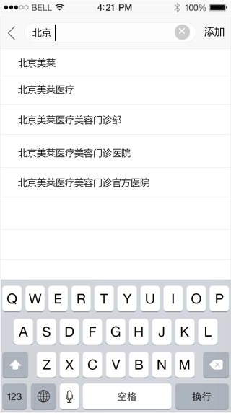  城市：点击城市输入区，界面底部启动城市勾选区，如下图：  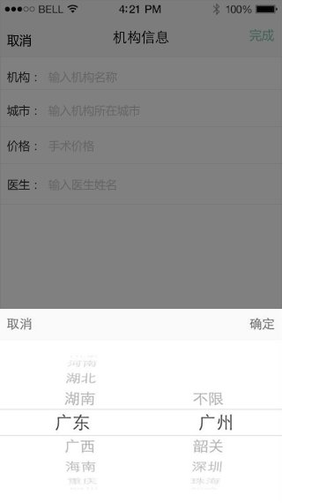  价格：手动输入，点击调出虚拟键盘；
上传图片 | 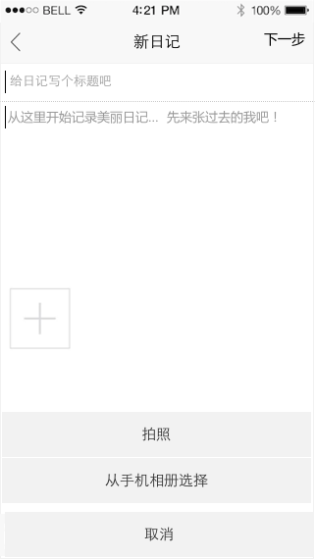  上传图片：（判断参考微信朋友圈）  （1）点击图片标识，可选择拍照或从相册选择，分别调用相机或相册，可取消；  （2）默认读取用户最近100张图片，可通过选择相册选取其他相册里图片，一个记录节点最多可选择9张图片，点选完图片，返回内容编辑界面时，将图片一张张上传到服务器，提前上传图片，减少发布时用户等待时间；  上传下一张照片时，需记录上次的相册路径  点击选择区域选中图片，点击图片其他区域预览图片，点击“预览”可查看已选择的图片大图  （3）图片预览：查看图片大图，在预览页面可选择不勾选图片，显示图片选择数量，选择则表示选中该图片，不勾选则表示去掉该图片选中效果；  （4）上传图片后，再次点击预览，可删除；
发布 | 点击发布后提交信息到后台服务器，界面停留在当前界面，等着提交完成后，跳转到发布完成界面；  同时将日记关联到“我的-我的日记”列表;  【发布成功界面，点击左上角的返回按键，返回到日记所在的圈子的日记列表页，同时自己所发的日记显示在列表中】  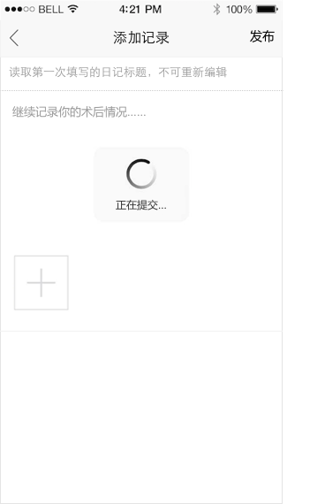  若发布成功，界面跳转到发布完成界面，若此操作有积分获得，则出现积分提示框“恭喜，获得20个积分”；  若发送失败，则在当前界面出现失败提示框，提示框出现2秒自动消失，如下图。  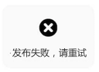  （发日记、发帖子、发评论回复统一发布提示）  提交发布时，系统按照日记的项目自动匹配归类到圈子中，一个日记可以归属到多个圈子；  用户未填写机构信息的，可以再次编辑机构信息。  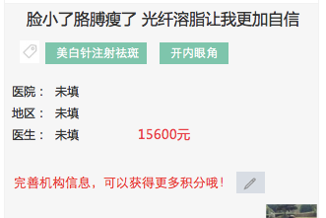  点击“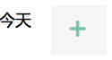按键，进入”续写记录“的操作界面，只有发日记完成界面、以及从”个人中心-我的日记“进入个人日记界面，才有该入口；  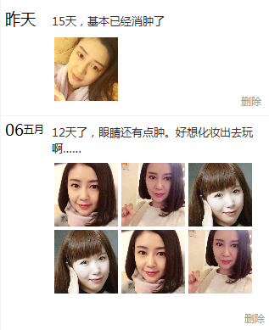  每个节点，有对应的删除操作入口，点击“删除”按键，可对节点进行删除；  若对整篇日记进行操作，则进入个人中心“我的日记”列表中进行操作；  用户提交的信息，先出后审。  如果审核不通过，“我的消息“会有消息提示；
添加记录界面 | 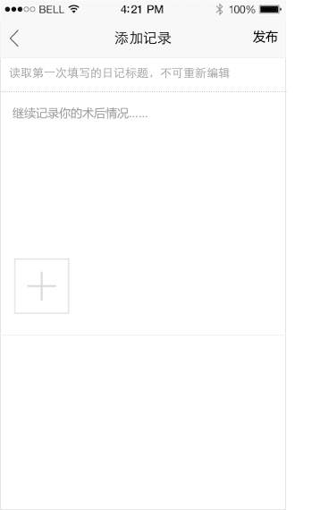  日记标题：自动读取第一次填写的日记标题，不可重新编辑，作灰处理；  正文：必填，文字，不需图文混排；  照片：必填，至少上传1张，最多上传9张；  提交发布后，跳到发布界面，此内容作为最新的一条记录，显示在主日记列表顶，部，并记录下发布的时间；

帖子终端页
区域
区域 | 功能说明 | 备注
顶部 | 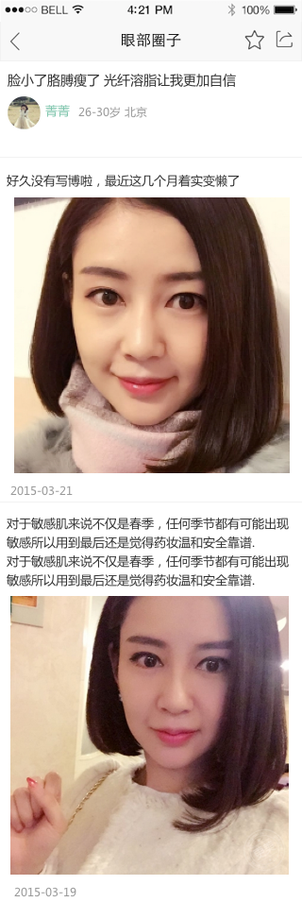  读取帖子所在圈子的分类  收藏：点击收藏，再次点击取消收藏；  点击收藏，收藏图标从空心变实心，同时toast提示“收藏成功！”；再次点击取消收藏，收藏图标从实心变空心，同时toast提示“已取消收藏！”  分享：点击弹出分享浮层，分享到微信、朋友圈、QQ、QQ空间，样式与1期分享功能保持一致  另分享出去的页面，加载所有帖子内容和该帖子前三条评论。（2015-6-9补充）
帖子头部 | 帖子标题：读取用户填写的帖子标题，最多两行；如果是pc端的用户案例数据，则读取案例标题。  用户头像：读取用户的头像；  用户昵称：读取用户的昵称；  用户年龄：无则隐藏  用户所在地区：无则隐藏
帖子正文 | 楼主发布的帖子，均显示在顶部；  用户跟帖的评论，统一显示在底部。  用户第一次发完帖子，下次再继续发帖，作为2楼跟在1楼下，每次发帖，记住当次的发帖日期。  文字和图片不混排，每次发帖最多允许上传9张图。  注：图片以大图形式显示在文字下方。（2015-6-9补充）
评论 | 跟日记中的评论功能一致
帖子底部 | 当其他网友查看时，底部是回复的评论框  当楼主自己查看帖子时，底部是继续发帖的按钮入口  
PC案例样式 | 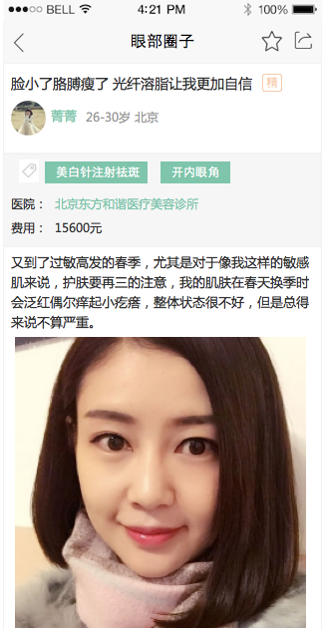  PC用户案例内容用圈子的帖子形式承载，基于PC旧案例为图文混排形式，以及案例拥有特殊字段，案例帖子与普通帖子做样式上的区分处理：  （一）、案例帖子顶部有记录项目、医院、手术费的信息，没有数据则隐藏；  （二）、正文内容图文混排、大图显示； | 案例到时一次性导入，后期再考虑PC数据与APP数据同步问题；

发帖子
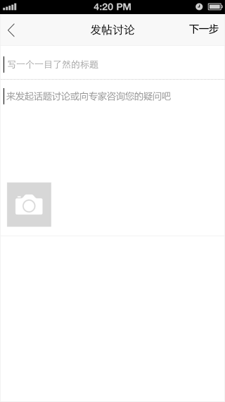区域
区域 | 功能说明 | 备注
标题 | 必填；最多35字；  如果是继续补充帖子的时候进入的页面，则自动读取之前已经写好的标题，不可再编辑标题。
正文 | 不限制字数；  最多9张图；  正文和图片，二者必填一项即可提交。
选择圈子 | 写好内容进入下一步，选择帖子要发布到哪一个圈子分类。 | 继续补充帖子，发布时不需要再选中圈子
上传照片 | 跟发表日记的上传照片一致
发布 | 跟发表日记的一致，在发布成功界面，底部固定“继续补充帖子内容“按键；  点击发布后提交信息到后台服务器，界面直接跳转到发布完成界面；  同时将帖子关联到“我的-我的帖子”列表；    【发布成功界面，点击左上角的返回按键，返回到帖子所在的圈子的帖子列表页，同时自己所发的日记显示在列表中】
继续补充帖子内容界面 | 与发帖子界面基本一致，只是标题不可再编辑；  提交发布后，跳到发布界面，此内容作为最新的一条记录，显示在原帖子内容的下方，并记录下发布的时间；

我的主页
区域
区域 | 功能说明 | 备注
赚积分任务 | 链接进入积分说明页；  或重新设计一个积分页面【待定】
输入兑换码 | 点击“输入兑换码“，在当前界面弹出兑换码输入框，以及调用数字健键盘，输入兑换码后，点击确定，弹窗消失；  若兑换码为无效的，则弹窗系统提示“兑换码无效“；  若兑换码正确，兑换成功，则出现“兑换成功 恭喜活动XX个积分！“的弹窗提示（自动消失，设计制作提示样式）  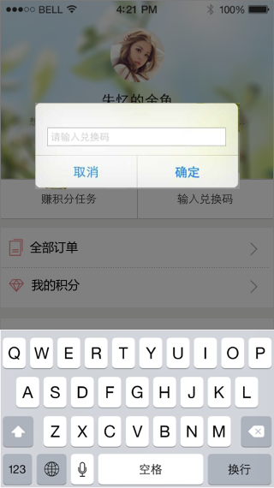  兑换码的方法（与系统无关，此处只做说明）：  关注微信号，通过公众号将兑换码发送给关注用户，形式可参考下图抹茶的输入兑换码形式;  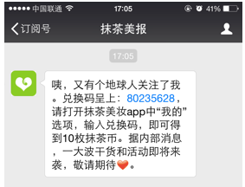
我的日记 | 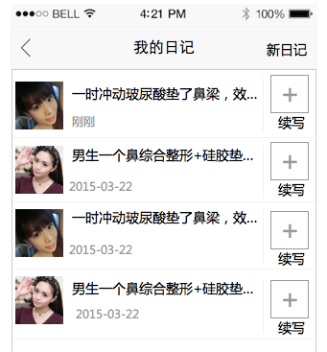  列表形式，按更新时间，列出该用户写过的所有日记列表，最新更新的在列表顶部，点击列表项后进入可继续编辑日记的界面，点击“续写”按键，进入继续记录的编辑界面；  列表项数据，最新日记记录节点下的第一张图、日记标题、最新更新的时间、继续编写入口；  没有日记时，提示语：  “您一篇变美日记都没写过哦～  时光飞逝，让我们记下女神的蜕变过程吧！“  删除：左划数据项，显示删除按键，点击删除整篇日记；
我的帖子 | 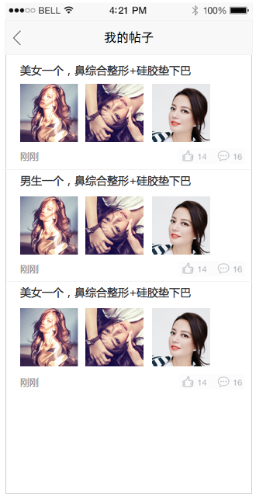  列表形式，按更新时间，列出该用户发布过的所有帖子，最新更新的帖子显示在列表的顶部，点击后进入可继续写帖子的界面；  列表项数据，最新帖子节点下的第一张图、帖子标题、最新更新的时间、点赞数和回复数（数据为0则隐藏）；  没有帖子时，提示语：  还没有任何帖子哦  去圈子玩起来吧！  删除：左划数据项，显示删除按键，点击删除整篇帖子；
我的消息 | 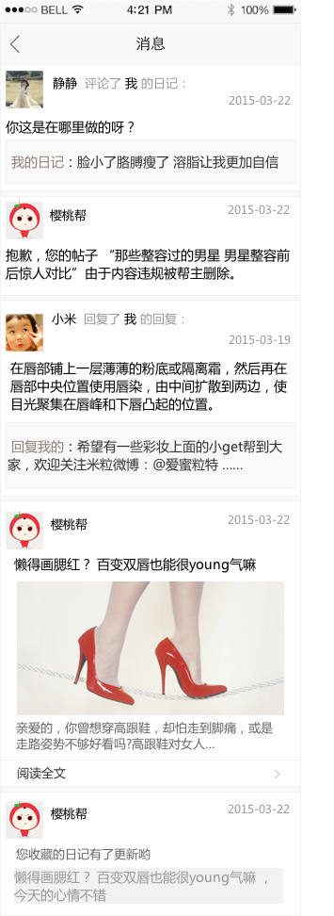  消息类型：  （一）、评论/回复消息：日记或帖子被别人评论、回复，系统发出的提示消息；  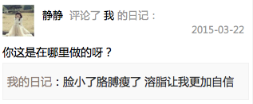  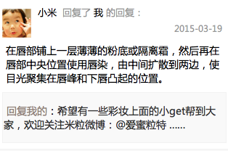  1、XXX 评论了 我 的日记（或帖子）  2、XXX 回复了 我 的评论  3、XXX 回复了 我 的回复  若用户同一片日记或帖子，一次（系统获取一次信息）收到多条评论或回复，在消息列表中，只显示最新的一条评论或回复，要看更多评论或回复，通过点击”更多新评论”，进入日记或帖子的评论区对应的区域查看，样式如下图；  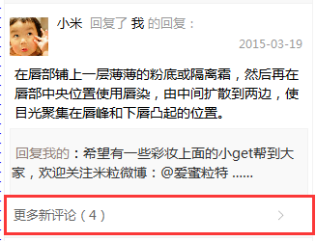  （二）、加精消息：日记或帖子被加精，系统发出的提示信息；  “恭喜！您的日记（或帖子）”标题标题标题“被帮主设置为精华，期待亲为大家不断的分享您的美丽历程！”  （3）、删除：日记、帖子、评论/回复被系统或管理员删除，系统发出的提示信息；  “抱歉，您的日记（或帖子） “标题标题标题”由于内容违规已被帮主删除。  （4）、推送消息：编辑后台编辑推送的内容，如活动信息、人工编辑的中奖通知等；  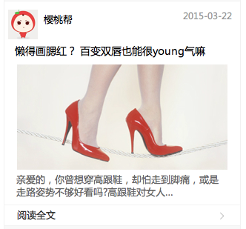  推送信息，有填写链接的，则显示“阅读全文“操作入口；没有填的则不显示，具体内容由后台编辑发送；  （5）、收藏更新信息：用户收藏的日记有更新的记录内容，系统发出的提醒消息；  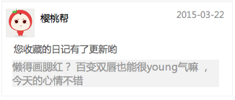  系统发送的消息，用户头像用 樱桃帮的logo头像；  用户发布日记/帖子，有网友评论时，给予消息提示，同一个日记/帖子，当天有多个评论，也只提示一次；
我的收藏 | 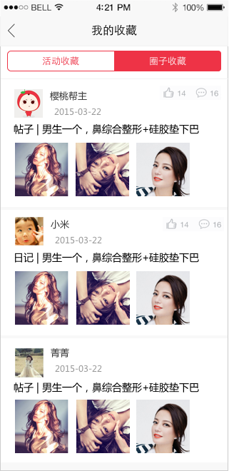  新增圈子收藏，圈子中的日记收藏和帖子收藏，均记录到此页。  列表按照收藏的先后顺序排列，最新收藏的显示在列表的顶部；  列表项数据字段：发贴/日记人昵称、头像、更新时间、标题、最新更新的数据节点下的头3张图；  【若日记或帖子被删除，列表中标识日记或帖子为已删除状态；已被删除超过1个月的数据，自动取消收藏关系，不再列表中显示。】    取消收藏：左划数据项，显示取消收藏按键，点击取消收藏日记或帖子；  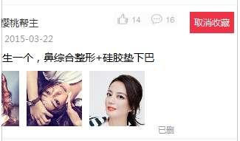
ta的主页 | 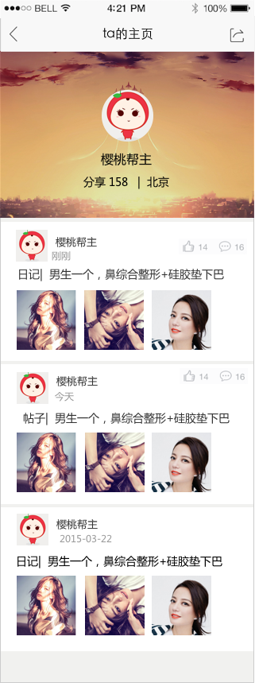  通过日记或帖子的用户头像及昵称，点击可进入ta的主页，可看到该用户发表过的所有日记或帖子，按更新的先后顺序排列，最新更新的显示在列表顶部；
我的订单 | 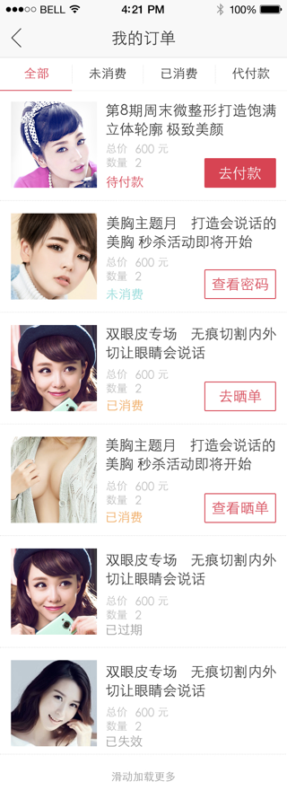  在“我的订单”界面，  【已消费订单】：  已消费订单，含已消费未晒单订单及已消费已晒单订单，显示状态“已消费”，未晒单订单点击“去晒单”至写晒单页面。已晒单订单，晒单待审核/已通过/不通过审核的均显示“查看晒单”，点击至晒单详情页【可继续写记录】；  【审核不通的晒单】：不显示在活动详情页下的晒单列表中，且不会同步到对应的圈子中，用户并收到系统提醒信息：  “抱歉，您参加“活动名称活动名称”的晒单因含有违规内容，审核不通过，请重新调整您的晒单内容，争取早日上头条！“；  【审核通过的晒单】：晒单内容显示到活动详情页的晒单列表区，同时同步到对应的圈子日记列表中，用户同时收到系统提示：  “恭喜，您参加“活动名称活动名称”的晒单审核通过，同时您的晒单被推送到XX圈子让更多人膜拜哦”
发晒单 | 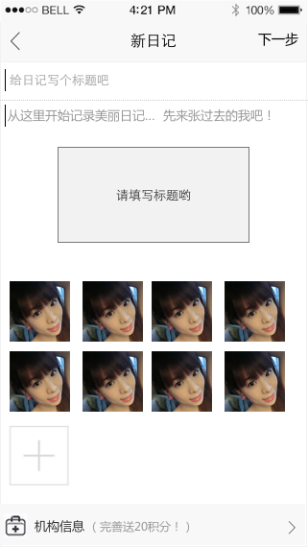  晒单内容以日记形式承载。点击“去晒单”，进入到默认已经填写了项目、机构信息的“发晒单-编辑界面”；  与一般的发日记的操作界面不同的是，点击“机构信息”进入的机构编辑界面数据字段与默认读取活动的机构信息，且无法再点击编辑；点击左上角的返回按键，返回“我的订单”界面；

积分说明
获取途径 | 获得积分 | 说明
注册樱桃帮 | 100分 | 100分，用户通过已有账号/手机注册账号/第三方平台首次成功登录樱桃帮APP，即可获得100积分，仅限获得1次
樱桃帮签到 | 1－8分/次 | 1－8分/次，签到1天得1分，连续签到2天得2分，以此类推，连续签到8天及以上可得8分，如果连续签到中断则从头开始
100%完善个人资料 | 20分 | 20分，用户初次完善个人资料，资料完善度为100%时，获得20积分，仅限获得1次
发新日记 | 5分/次，最多25分/天 | 用户发新日记，将获得5个积分奖励，日记填写机构信息额外获得4个积分（每项1分），用户每天通过写新日记最多获得25+20=45个积分；（更新日记没有积分）
发帖子 | 5分/次，最多25分/天 | 用户发帖子，将获得5个积分奖励，用户每天通过写帖子最多获得25个积分；（更新帖子没有积分）
日记/帖子被评为精华 | 100分/次，无上限 | 图文并茂详细丰富的晒单有机会被评为精华，额外获得100个积分奖励，精华被取消，扣100个积分；
发晒单 | 50分/次，无上限 | 用户发的晒单，被管理员审核通过后，将获得50个积分，无上限；（已经消费的用户，尽量给予多的积分，刺激二次消费）
晒单被加精 | 100分/次，无上限 | 图文并茂详细丰富的晒单有机会被评为精华，额外获得100个积分奖励，精华被取消，扣100个积分；
评论回复晒单/日记/帖子 | 1分/次，最多10分/天 | 回复别人的晒单/日记/帖子，1分/次，每天上限10分；
分享案例/晒单/日记/帖子 | 20分/次，最多20分/天 | 分享案例/晒单/日记/帖子到第三方社交平台，20分/次，每天上限20分；
删除晒单/日记/帖子 | -20分 | 无上限，扣完为止，不设负分；
删除评论回复 | -5分 | 无上限，扣完为止，不设负分；
分享到微信朋友圈 | 10分 | 10分，用户通过微信朋友圈、微信好友、新浪微博、QQ好友、短信任一方式分享邀请好友下载樱桃帮，将获得10积分奖励，仅限获得1次
给APP好评 | 20分 | 给应用好评后截图发到订阅号获得，仅限获得1次，后台人工加分

消息推送
需求描述 | 定期/不定期向用户推送消息，消息推送页面类型增加：  帖子详情页，日记详情页

通用提示

需求描述 | 手动刷新、加载更多、断网提示、数据提交、数据处理中、页面加载、空数据、404等错误……应用通用提示跟V1.0保持一致

========文档结束========

